Міністерство освіти і науки України
Харківський національний університет радіоелектроніки
Факультет _Інформаційних радіотехнологій і технічного захисту інформації
(повна назва)
Кафедра Комп’ютерної радіоінженерії та систем технічного захисту інформації
(повна назва)
АТЕСТАЦІЙНА РОБОТА
Пояснювальна записка

рівень вищої освіти _____________другий (магістерський)_________________
Дослідження методів блокування доступу до конфіденційної інформації у смартфонах
(тема)

Виконав:
студент _2_ курсу, групи __СТЗІАм-18-1____
____ Куценко О.В.________________
(прізвище, ініціали)

Спеціальність ________125_______________
_________________Кібербезпека__________

Тип програми ____освітньо-професійна _____

Освітня програма ___Системи технічного____
_захисту інформації, автоматизація її обробки_

Керівник ____ доц. Ликов Ю.В.__________
(посада, прізвище, ініціали)

Допускається до захисту
Зав. кафедри ___________ проф. Антіпов І.Є.
(підпис)

2019 р
Харківський національний університет радіоелектроніки

Факультет_Інформаційних радіотехнологій та технічного захисту інформації_
Кафедра_ Комп’ютерної радіоінженерії та систем технічного захисту інформації_
Рівень вищої освіти _____________ другий (магістерський)_______________

Спеціальність ________________125____ Кібербезпека __________________

Тип програми ______________ освітньо-професійна _____________________

Освітня програма _______Системи технічного захисту інформації,__________
________________________автоматизація її обробки_________________________

ЗАТВЕРДЖУЮ:
Зав. кафедри_________________
(підпис)
“_____” _________________ 20___ р.
ЗАВДАННЯ
НА АТЕСТАЦІЙНУ РОБОТУ

студентові ____ Куценко Олександрі Вікторівні _
(прізвище, ім’я, по батькові)

1. Тема роботи Дослідження методів блокування доступу до конфіденційної інформації у смартфонах. _
затверджена наказом університету від _04__ ___11________2019 р. № _1642___
2. Термін подання студентом роботи до екзаменаційної комісії 10 грудня 2019 р.
3. Вихідні дані до роботи Типи критичної інформації в мобільному телефоні: фото, відео, аудіо інформація, повідомлення в соціальних мережах, e-mail, інформація в щоденниках, календарі та інші. Методи блокування мобільних телефонів: PIN-код, пароль, графічний ключ, дактилоскопічний сканер, сканер розпізнавання обличчя, сканер райдужної оболонки ока. Складові ефективності методів блокування: зламостійкість, легкість запам’ятовування, скритність. _
_______________________________________________________________________________

4. Перелік питань, що потрібно опрацювати в роботі Огляд видів конфіденційної та персональної інформації, що зберігається у смартфоні. Методи захисту інформації. Методи блокування доступу до інформації в мобільних телефонах. Дії у випадку втрати мобільного телефону. Аналіз ефективності методів блокування. Висновки.__________________________. ________________________________________ _____________________________________
________________________________________________________________________________

5. Перелік графічного матеріалу із зазначенням креслеників, схем, плакатів, комп’ютерних ілюстрацій (п.5 включається до завдання за рішенням випускової кафедри)
Види конфіденційної інформації в смартфонах. Методи блокування мобільних телефонів. Принцип дії дактилоскопічного датчиків. Принцип дії сканера райдужної оболонки ока. Порівняльна характеристика ефективності різних видів блокування. Додаткове блокування доступу до інформації при застосуванні вбудованих датчиків в мобільному телефоні. _
________________________________________________________________________________
________________________________________________________________________________
________________________________________________________________________________
________________________________________________________________________________
________________________________________________________________________________
________________________________________________________________________________

КАЛЕНДАРНИЙ ПЛАН
№ | Назва eтапів роботи | Терміни  виконання етапів роботи | Примітка
1. | Огляд літератури | 1.09.2019-20.09.2019 | Виконано
2. | Написання основних теоретичних відомостей про загрози безпеки інформації та методи їх захисту в мобільному телефоні. | 25.09.2019-10.10.2019 | Виконано
3. | Огляд методів блокування доступу до інформації в мобільному телефоні та написання основних теоретичних відомостей. | 10.10.2019-20.10.2019 | Виконано
4. | Експериментальне дослідження злому дактилоскопічного сканера. | 20.10.2019-25.10.2019 | Виконано
5. | Написання аналізу ефективності методів блокування. | 25.10.2019-20.11.2019 | Виконано
6. | Висновки по роботі. | 20.11.2019-30.11.2019 | Виконано
7. | Оформлення пояснювальної записки. | 1.12.2019-07.12.2019 | Виконано

Дата видачі завдання _____ _____________20__ р.

Студент ___________________________________
(підпис)

Kepiвник роботи __________________________ ______доц Ликов Ю. В.__
(підпис) (посада, прізвище, ініціали)
РЕФЕРАТ

Пояснювальна записка до магістерської атестаційної роботи: 79 с., 14 рис., 20 джерел, 1 додаток.

МЕТОДИ БЛОКУВАННЯ ТЕЛЕФОНУ, ДАТЧИК, КОРИСТУВАЧ, СКАНЕР, ПАРОЛЬ, ІНФОРМАЦІЯ, PIN-КОД,

Об'єкт дослідження – мобільний телефон.
Мета роботи – дослідження методів блокування телефону та їх ефективність.
Метод дослідження – експериментальні дослідження, статистична обробка даних.
В рамках роботи було проведено детальний огляд методів блокування мобільних телефонів. Розглянуто основні теоретичні відомості кожного методу, принцип роботи, недоліки та їх зламостійкість.
Проведено експериментальне дослідження злому дактилоскопічних сканерів та аналіз ефективності усіх методів блокування мобільного телефону.
Отримані результати можуть бути корисні для аналізу і забезпечення безпеки конфіденційної інформації в смартфонах.

РЕФЕРАТ

Пояснительная записка к магистерской аттестационной работе: 79 с., 14 рис., 20 источника, 1 приложение.

МЕТОДЫ БЛОКИРОВКИ, ДАТЧИК, ПОЛЬЗОВАТЕЛЬ, СКАНЕР, ПАРОЛЬ, ДАННЫЕ, PIN-КОД,

Объект исследования - мобильный телефон.
Цель работы - исследование методов блокировки и их эффективность.
Метод исследования - экспериментальные исследования, статистическая обработка данных.
В рамках работы был проведен подробный обзор методов блокировки мобильных телефонов. Рассмотрены основные теоретические сведения каждого метода, принцип работы, недостатки и их взломостойкость.
Проведено экспериментальное исследование взлома дактилоскопических сканеров и анализ эффективности всех методов блокировки мобильного телефона.
Полученные результаты могут быть полезны для анализа и обеспечения безопасности конфиденциальной информации в смартфонах.

ABSTRACT

Explanatory note: 79 p., 14 fig, 20 sources, 1 annexes.

LOCKING METHODS, SENSOR, USER, SCANNER, PASSWORD, DATA, PIN-CODE,

The object of study is a mobile phone.
The purpose of the work is the study of blocking methods and their effectiveness.
Research method - experimental studies, statistical data processing.
As part of the work, a detailed review of methods for blocking mobile phones was conducted. The basic theoretical information of each method, the principle of operation, the shortcomings and their burglar resistance are considered.
An experimental study was conducted of hacking fingerprint scanners and an analysis of the effectiveness of all methods of blocking a mobile phone.
The results can be useful for the analysis and security of confidential information in smartphones.

ЗМІСТ

ПЕРЕЛІК УМОВНИХ ПОЗНАЧЕНЬ, СИМВОЛІВ, ОДИНИЦЬ, 8
ВСТУП 9
1. ЗАГРОЗИ БЕЗПЕКИ ІНФОРМАЦІЇ В МОБІЛЬНОМУ ТЕЛЕФОНІ 12
2. МЕТОДИ ЗАХИСТУ ІНФОРМАЦІЇ В МОБІЛЬНИХ ТЕЛЕФОНАХ 17
3. МЕТОДИ БЛОКУВАННЯ ДОСТУПУ ДО ІНФОРМАЦІЇ В МОБІЛЬНИХ ТЕЛЕФОНАХ 22
3.1 Пароль і PIN-код 22
3.2 Графічний ключ 24
3.3 Сканер відбитка пальця 24
3.3.1 Оптичний сканер 28
3.3.2 Напівпровідникові (кремнієві) датчики 30
3.3.2.1 Ємнісні сканери (Сapacitive Scanners) 31
3.3.2.2 Радіочастотні сканери 32
3.3.2.3 Термосканери 33
3.3.3 Ультразвукові сканери 33
3.4 Сканер розпізнавання обличчя 35
3.5 Сканер райдужної оболонки ока 38
3.6 Розумне блокування (Smart Lock) 42
4. ДІЇ У ВИПАДКУ ВТРАТИ МОБІЛЬНОГО ТЕЛЕФОНУ 44
5. АНАЛІЗ ЕФЕКТИВНОСТІ МЕТОДІВ БЛОКУВАННЯ ТЕЛЕФОНУ 47
5.1 Аналіз ефективності PIN-коду 47
5.2 Аналіз ефективності графічного ключа 48
5.3 Аналіз ефективності дактилоскопічного сканера 50
5.4. Аналіз ефективності сканера розпізнавання обличчя 56
5.5 Аналіз ефективності сканера райдужної оболонки ока 57
5.6 Аналіз ефективності SmartLock 57
5.7 Порівняльна таблиця аналізу ефективності 58
ВИСНОВКИ 61
ПЕРЕЛІК ДЖЕРЕЛ ПОСИЛАННЯ 63
Додаток А 65

ПЕРЕЛІК УМОВНИХ ПОЗНАЧЕНЬ, СИМВОЛІВ, ОДИНИЦЬ,
СКОРОЧЕНЬ І ТЕРМІНІВ

БС – Біометрична система
ВІ – Виток інформації
ВП – Відбиток пальця
ГП – Графічний пароль
ДА – Двофакторна автентифікація
ДС – Дактилоскопічний сканер
ЗР – Зручність розблокування
ІТ – Інформаційні технології
ІБ – Інформаційна безпека
КІ – Конфіденційна інформація
МТ – Мобільний телефон
МП – Мобільний пристрій
ОС – Оптичний сканер
ПД – Персональні дані
РО – Райдужна оболонка
РК – Резервна копія
СВК – Сканер відбитка пальця
СРО – Сканер розпізнавання обличчя
СРОО – Сканер райдужної оболонки ока
СЗ – Стійкість злому
УЗС – Ультразвуковий сканер
ЦІ – Цілісність інформації

ВСТУП

Ніщо так не цінується в сучасному світі, як збереження персональних даних (ПД) і ніщо не викликає таких побоювань, як їх втрата і неправомірне використання. ПД - це будь-яка інформація, що дозволяє ідентифікувати особу, до якого ці дані відносяться. Будь-які маніпуляції з персональними даними строго регламентовані законом «Про персональні дані», який створений для того, що б захистити приватне життя людини від недобросовісних посягань. Незважаючи на що вводяться заходи, що посилюють будь-які операції з персональною інформацією, проблема недобросовісного використання особистих даних як і раніше досить актуальна.
Інформаційні технології (ІТ) стають все більш мобільним. Спочатку були комп'ютери та ІТ-системи, які займали цілі поверхи або навіть будівлі. Сьогодні є комп'ютери, які набагато менше і могутніше - в кишені, годинниках, зап'ястя, велосипеді, автомобілях, будинках, холодильнику. Це робить наші системи уразливими для атак, віддалених атак і автоматичних атак.
Користувачі набагато менше сприймають мобільні комп'ютери як ІТ, ніж звичайні «комп'ютери» - тому також по-різному ставляться до проблем безпеки. Мобільний пристрій (МП) включає в себе датчики, здатні збирати дуже особисті дані. Центри обробки даних захищені системами фізичної і віртуальної безпеки. Це установки з високим рівнем безпеки, які контролюються і захищаються спеціальними групами експертів з безпеки. МП не володіють таким же рівнем захисту.
На сьогоднішній день люди зберігають практично всю інформацію на своїх мобільних телефонах (МТ), вони повністю замінили комп'ютери. Технології дійшли до того, що за допомогою цих пристрої створюються та обробляються документи, файли, передається інформація, ведуться особисті і ділові переписки.
Технічні характеристики пристрої значно перевершують обчислювальну техніку 5 - 10 річної давності. Поширення смартфонів досягло свого піку і мало хто використовує цей пристрій лише для здійснення дзвінків. Захист смартфонів від загроз безпеки - це багатопланова проблема, що включає людські та технологічні чинники. Тож на сьогоднішній день рівень захисту мобільного телефону та зламостійкості знаходиться на першому місті.
Так чи інакше, в смартфоні зберігаються безліч особистих даних, починаючи від фотографій і телефонної книги і закінчуючи клієнтами соціальних мереж і браузер із збереженими паролями. Багато користувачів зберігають на пристрої текстові файли з паролями або електронні ключі, а у випадку з NFC датчиком, втрата грошей з віртуальної карти і зовсім буде неминучою. На жаль, захист пристрою багато в чому залежить від технічних характеристик самого апарату, а саме, наявності фронтальної камери або сканера відбитків пальця (СВП).
Ще десять років тому, мобільний телефон був тільки у кожної п'ятої людини, а зараз вони є у більшої половини населення. Як виявилося, 59% опитаних дорослих в світі є власниками смартфонів, 31% користуються простими мобільними телефонами, а у 8% немає ні того, ні іншого. З кожним роком втрата та крадіжка пристроїв зростає [1].
У березні 2019 року компанія Prey зібрав інформацію стосовно крадіжок та втрати телефонів. Було визначено найпоширеніші місця крадіжки і втрати телефону. Третина користувачів просто забувають свої телефони. В основному це: будинки - 28.10%, вулиця - 15.88%, офіс - 13.09%, громадський транспорт - 11.87%. Інша частина людей ставали жертвами крадіжки. Найбільш частими місцями крадіжки стають: громадський транспорт - 28.57%, вулиця - 19.78%, офіс - 17.58%, школа / університет - 12.09% [2].
Злочинність коливається і варіюється в залежності від ряду різних факторів. Такі речі, як місце розташування і середовище, в якому присутня людина, означають, що сама крадіжка є періодична загроза для ваших мобільних пристроїв. І навпаки, власники мобільних пристроїв завжди будуть становити загрозу для своїх мобільних телефонів, оскільки їх пристрої знаходяться під рукою, і шанс загубити пристрій зростає [2].
Коли людина переміщається через область або місце, яке знаходиться поза її зони комфорту, вона буде активно усвідомлювати навколишнє середовище і загрози, які можуть бути присутніми.
З іншого боку, коли присутній комфорт, і людина часто відвідує або мешкає в будь-якому місці, вона може розслабитися ї знизити свій захист. Ось чому люди схильні втрачати свої пристрої або давати зловмиснику шанс в таких місцях, як офіс, школа і власний будинок.

1. ЗАГРОЗИ БЕЗПЕКИ ІНФОРМАЦІЇ В МОБІЛЬНОМУ ТЕЛЕФОНІ

Інформація - це сукупність відомостей (даних), які сприймають із навколишнього середовища (вхідна інформація), видають у навколишнє середовище (вихідна інформація) або зберігають всередині певної системи.
Інформація існує у вигляді документів, креслень, рисунків, текстів, звукових чи світлових сигналів, електричних та нервових імпульсів тощо.
Основні види інформації розрізняють за формами її представлення, кодування та збереження. Це:
- графічна - відомості або дані, представлені у вигляді схем, ескізів, зображень, графіків, символів;
- звукова – аудіофайли, записи диктофона;
- текстова – SMS повідомлення, нотатки, електронна пошта, документи;
- відеоінформація - відеофайли.
В даний час можна виявити наступні п'ять основних проблем безпеки мобільних пристроїв:
1. Втрата пристрою. Якщо користувач залишає планшет або смартфон в таксі або в ресторані, наприклад, можуть бути поставлені під загрозу конфіденційні дані, такі як інформація про власника або інтелектуальна власність [3].
2. Безпека додатків. Однією з проблем є мобільні додатки, які запитують занадто багато привілеїв, що дозволяє їм отримувати доступ до різних джерел даних на пристрої. Багато мобільні додатки, особливо безкоштовні, створюються за допомогою рекламних мереж, які встановлюють контакти, історію переглядів і геолокацію. Дані надзвичайно цінні для розробників додатків. Ще одна проблема - шкідливі або троянські програми, які виглядають так, як ніби працюють нормально, але таємно завантажують конфіденційні дані на віддалений сервер [3].

3. Витік даних з пристроїв. Джерелами витоку даних є майже всі основні проблеми, виявлені в ході дослідження безпеки мобільних пристроїв, від втрати і крадіжки даних до шкідливих додатків і мобільних шкідливих програм [3].
4. Атаки шкідливих програм. Займають четверте місце в рейтингу з безпеки мобільних пристроїв. Було встановлено, що переважна більшість шкідливих програм для мобільних пристроїв - це SMS-трояни, призначені для стягнення з власників пристроїв текстових повідомлень преміум-класу. Android-пристрої стикаються з найбільшою загрозою, але інші платформи можуть звертати увагу кіберзлочинців з фінансової точки зору, якщо користувачі використовують Near Field Communications і інші технології мобільних платежів [3].
5. Крадіжка пристрою. Крадіжка смартфона є поширеною проблемою. Небезпека даних, таких як облікові дані і доступ до електронної пошти, що потрапляють в руки технічно підкованого злодія, робить проблему серйозною загрозою [3].
Існує додаткова небезпека, коли мова йде про використання публічних мереж Wi-Fi – це помилкові мережі (ПМ).

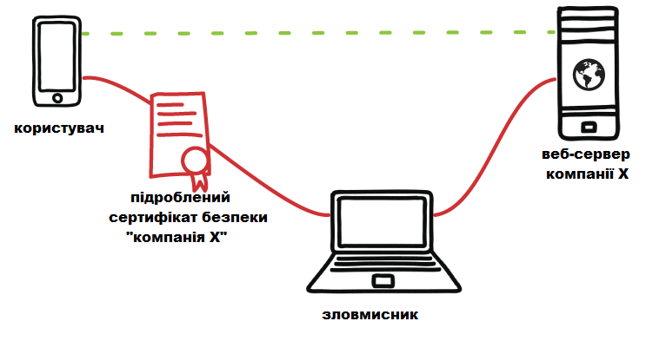
Рисунок 1.1 – Помилкова мережа

Більшість загальнодоступних мереж є легітимними, але небезпечними, може також бути багато підроблених мереж. Хакери створюють ПМ в громадських місцях, таких як кафе і торговельні центри, щоб дати користувачам доступ до «безкоштовного Wi-Fi», для чого може знадобитися створити обліковий запис, заповнивши онлайн-форму. Замість прямого підключення до мережі, люди піддаються обману в доступі до мережі, яка виглядає справжньою, але фактично контролюється хакером. Це дозволяє зловмисникові отримувати адреси електронної пошти і паролі, а також контролювати використання Інтернету.
Оскільки більшість користувачів використовують один і той же пароль і ідентифікатор електронної пошти для більшості реєстрацій своїх облікових записів в Інтернеті, хакер може отримати доступ до інших платформ. Користувачі повинні завжди створювати на різних платформах унікальні паролі, щоб знизити ризик злому їх облікових записів.
Втрата або неправильне використання призначених для користувача даних є серйозною проблемою, коли мова йде про загрозу безпеки мобільних пристроїв. Як тільки зловмисник отримує контроль над ситуацією, ситуація може легко загостритися і призвести до крадіжки особистих даних або розкриття конфіденційних даних. Оскільки залежність від МП зростає, користувачам рекомендується дотримуватися обережності і бути уважними у випадках мобільної безпеки [4].
Дослідники знайшли спосіб як за показаннями акселерометра смартфона, що лежить поруч із клавіатурою комп'ютера, перехоплювати натискання клавіш. Зі словником з 85 тис. слів вони домоглися точності на рівні 80%. За допомогою даного методу легко перетворити смартфон в «жучок» для прослушки. Чим більше різних датчиків буде встановлюватися в смартфони, тим більше буде з'являтися потенційних варіантів атак [5].
Інформація з датчиків може стати об'єктом зловживання. Наприклад, деякі додатки смартфонів розкривають дані третім сторонам. Вірус, замаскований під звичайний додаток, може отримати доступ до даних GPS, а шкідлива програма може виконати «джейлбрейк» - (операції, за допомогою якої можна відкрити повний доступ до файлової системи апарату. Це дозволяє розширити можливості апарату, наприклад, зробити можливим підтримку тем оформлення та встановлення неліцензійних додатків) iPhone або iPod Touch, щоб отримати можливість виконати на пристрої код, що не перевірений компанією Apple, і взяти під контроль датчики апарату.
Знизити ризик використання вбудованих датчиків зловмисниками можна за допомогою засобів безперервного моніторингу ресурсів.
Для запобігання ризику витоку інформації необхідно постійно оновлювати програмне забезпечення. Також стежити за тим, щоб програми на пристрої були актуальних версій, так як оновлення усувають ті чи інші уразливості, за допомогою яких зловмисники можуть отримати доступ до важливих файлів.
Забезпечення конфіденційності, контроль цілісності і аутентифікація - найважливіші функції безпеки для смартфона. Більшість смартфонів підтримують синхронізацію з комп'ютером, в зв'язку з чим у сторонніх з'являється потенційний доступ до файлової системи смартфона. Щоб зберегти конфіденційність даних на пристрої, слід застосовувати шифрування і уникати зберігання вразливої інформації у вигляді відкритого тексту.
Крім шифрування секретних даних, що зберігаються безпосередньо на смартфонах, користувачам слід шифрувати зміст карт пам'яті - смартфон не повинен розкривати її вміст, якщо не було надано вірний ключ. Однак алгоритми криптографії з відкритим ключем, наприклад RSA, зазвичай вимагають додаткової обчислювальної потужності, і їх варто використовувати раціонально, щоб уникнути швидкого зносу батареї.
Необхідно контролювати цілісність як даних, так і системи. Онлайн магазин додатків повинен перевіряти цілісність ПО, щоб виключити модифікацію зловмисником. Смартфони повинні надавати механізми захисту цілісності системи і блокувати несанкціоновані запити на доступ до даних [5].
Сервіс автентифікації для смартфонів міг би захистити їх користувачів від атак підробки номера абонента і MMS-розсилок. Фемтостільників (станції стільникового зв'язку, призначені для обслуговування офісу або квартири з метою поліпшення охоплення і ємності мережі мобільного зв'язку) також можуть використовуватися для створення фальшивих мереж. Аутентифікація дозволяє захиститися від підключення до такої мережі [5].

2. МЕТОДИ ЗАХИСТУ ІНФОРМАЦІЇ В МОБІЛЬНИХ ТЕЛЕФОНАХ

Інформаційна безпека (ІБ) – комплекс процесів, дій і документів щодо
забезпечення конфіденційності, цілісності та доступності інформації.
Теоретична безпека - абсолютна річ. Або користувач має повну конфіденційність, цілісність і доступність, або її немає. На практиці безпека набагато більш відносна. Абсолютна безпека, як правило, неможлива або, принаймні, не практична, не є розумною або доступною. Її дуже складно оцінити. Відсутність проблем з безпекою не означає, що абонент в безпеці. Точно знати, що у вас є всі три властивості, неможливо. Безпека і заходи щодо забезпечення безпеки часто вступають в конфлікт з ціною, зручністю використання, призначеним для користувача досвідом або практичністю.
Конфіденційність – властивість інформації, що полягає в недоступності
інформації або не розкриті її змісту неавторизованим особам. Загроза порушення конфіденційності полягає в тому, що інформація стає відомою тому, хто не володіє повноваженнями доступу до неї. Подібні загрози можуть виникати внаслідок «людського фактора» (наприклад, випадкове делегування тому або іншому користувачеві привілеїв іншого користувача), збоїв роботи програмних та апаратних засобів.
Завантажуванні додатки можуть представляти різні типи проблем безпеки для мобільних пристроїв. «Шкідливі програми» можуть привабливо виглядати на сайті завантаження, але вони спеціально призначені для шахрайства. Навіть деякі законні програми можуть бути використані в шахрайських цілях. Загрози конфіденційності можуть бути викликані додатками, які не обов'язково є шкідливими, але збирають або використовують конфіденційну інформацію (наприклад, місце розташування, списки контактів, особисту інформацію), ніж це необхідно для виконання їх функцій.
Деякі заходи щодо збереження конфіденційності інформації (КІ) є:
- Шифрування. В сучасних смартфонах частина даних шифрується за замовчуванням, але, щоб забезпечити повний захист інформації на внутрішній пам'яті та зовнішньому накопичувачі, в настройках безпеки мобільного пристрою передбачена можливість прив'язки шифрування до персонального паролю (ПП). Вам доведеться вводити обрану комбінацію символів при кожному включенні або розблокування екрану пристрою, в залежності від обраних параметрів захисту. Забезпечення збереження КІ за рахунок вбудованих алгоритмів шифрування виконується в кілька натискань. Це дає гарантію безпеки особистої інформації навіть в разі безповоротної втрати мобільного пристрою.
- Пароль. Пароль вважається одним з високих рівнів безпеки та захисту смарт-пристроїв, і при достатній складності (він повинен бути довгим, включати спецсимволи, великі і малі літери, цифри) дізнатися його по-справжньому важко. Як недоліки можна відзначити, що складний пароль незручно вводити, а оскільки більшість користувачів розблокує екрани своїх пристроїв часто.
- Двофакторна аутентифікація (ДА). Це метод ідентифікації користувача в будь-якому сервісі (як правило, в Інтернеті) за допомогою запиту аутентифікаційних даних двох різних типів, що забезпечує двошарову більш ефективний захист аккаунта від несанкціонованого проникнення. Для цього потрібен логін і пароль, після цього приходить другий - спеціальний код, що приходить по SMS або електронною поштою. Рідше другий тип захисту запитує спеціальний USB-ключ або біометричні дані користувача.
- Біометрія. Біометрія широко використовується для мобільної безпеки. Це забезпечує безпеку МТ, щоб ніхто не зміг отримати доступ до мобільних даними без визнання, особи або відбитків пальців. Біометрична система (БС) забезпечує безпеку для віддалених транзакцій, що виконуються мобільним телефоном.
Переваги мобільного біометрії:
a. Однозначна ідентичність кожного користувача;
b. Високий рівень безпеки;
c. Короткий час авторизації (менше 1 секунди);
d. Зручне використання системи (немає необхідності носити з собою RFID-карти або запам'ятовувати PIN-коди);
e. Найвищий рівень надійності;
f. Забезпечити комфорт і безпеку для користувачів (як співробітників, так і роботодавців).
Безпека мобільних мереж, аутентифікація користувача і шифрування дуже важливі. Традиційний спосіб ідентифікації за допомогою пароля і персонального ідентифікаційного номера легко вгадати, спостерігати та легко можна забути. Отже, біометрія найбільш підходить для індивідуальних характеристик, які не змінюються з часом.
Біометрична технологія відноситься до будь-якій техніці, яка надійно використовує вимірні фізіологічні або поведінкові характеристики, що дозволяють відрізнити одну людину від іншої. Такі характеристики, як відбиток пальця, обличчя, голос, підпис, варіюються від людини до людини, і біометричні характеристики використовують ці характеристики для національної безпеки і визначають запобігання крадіжки. БС забезпечує безпеку віддалених транзакцій, що здійснюються за допомогою мобільних телефонів.
МТ завжди є основною метою крадіжки. Прогрес в МТ робить їх ще більш привабливими. З розширенням його функціональних можливостей, включаючи мобільний банкінг, доступ в Інтернет, віддалену роботу, електронну торгівлю і розваги, на цих пристроях зберігається більш конфіденційна інформація. З цих причин для МТ існує біометрія.
Цілісність – властивість інформації, що полягає в забезпеченні її
точності і повноти. Загрози порушення цілісності інформації (ЦІ) — це загрози, пов'язані з імовірністю модифікації тієї чи іншої інформації, що зберігається в інформаційній системі. Порушення ЦІ може бути викликано різними чинниками — від умисних дій до виходу з ладу обладнання. Наприклад, при порушенні цілісності хакер може захопити дані та змінити їх, перш ніж надсилати їх передбачуваному одержувачу.
Заходи щодо збереження ЦІ включають:
- Шифрування. Метод, за допомогою якого інформація перетворюється в секретний код, який приховує справжнє значення інформації;
- Контроль доступу користувачів. Метод безпеки, який регулює, хто або що може переглядати або використовувати ресурси в обчислювальному середовищі.;
- Контроль версій. Система, яка записує зміни в файл або набір файлів з плином часу, щоб була можливість згодом викликати певні версії.;
- Резервні копії (РК). Процес, який дозволяє забезпечити збереження даних у разі їх втрати, шляхом попереднього створення резервної копії.
Доступність - властивість інформації, що полягає в наявності інформації
для користувача, коли це необхідно. Порушення доступності являє собою створення таких умов, при яких доступ до послуги або інформації або заблокований, або можливий за час, який не забезпечить виконання тих чи інших бізнес-цілей.
Заходи щодо пом’якшення загроз доступності включають:
- РК поза сайтом. Метод РК даних на віддалений сервер або на носій, який переноситься з сайту. Двома найбільш поширеними формами РК поза сайтом є хмарне РК і РК на магнітну стрічку. Під час хмарного РК, також званого оперативним РК, копія даних відправляється по мережі на сторонній сервер;
- Аварійного відновлення. Область планування безпеки, метою якої є захист приладів від впливу значних негативних подій. Аварійне відновлення дозволяє пристрою підтримувати або швидко відновлювати виконання критично важливих функцій після стихійного лиха, кібератак або збоїв устаткування. Мета полягає в тому, щоб пристрій продовжував працювати якомога ближче до звичайного. Процес аварійного відновлення включає планування і тестування і може включати окремий фізичний сайт для відновлення операцій;
- Надмірність. Конструкція системи, в якій компонент дублюється, тому в разі збою буде створена резервна копія;
- Відмовостійкість. Резервний режим роботи, в якому виконуються функції системного компонента. Наприклад: процесора, сервера, апаратного компонента або мережі;
- Віртуалізація. Процес запуску віртуального примірника комп'ютерної системи на рівні, відділеному від реального обладнання. Найчастіше це відноситься до запуску декількох операційних систем в комп'ютерній системі одночасно;
- Кластеризація серверів. група серверів, що працюють разом в одній системі, щоб забезпечити користувачам більш високу доступність. Ці кластери використовуються для скорочення часу перебою в роботі і простоїв, дозволяючи іншому серверу продовжувати працювати в разі збою;
У цьому контексті конфіденційність являє собою набір правил, які межі доступ до інформації, цілісність - це гарантія достовірності і точності інформації, а доступність - гарантія надійного доступу до інформації уповноважених осіб.

3. МЕТОДИ БЛОКУВАННЯ ДОСТУПУ ДО ІНФОРМАЦІЇ В МОБІЛЬНИХ ТЕЛЕФОНАХ

З появою NFC і прив'язкою пластикових карт до смартфону його захист вкрай актуальне питання.
Near field communication, «ближній безконтактний зв'язок» - технологія бездротового високочастотного зв'язку малого радіусу дії, за допомогою якої можна обмінюватися даними між пристроями в межах 10 сантиметрів, не боячись втратити дані або бути перехопленим. За допомогою нього можна легко і зручно обмінюватися фотографіями, посиланнями на сайти і навіть оплачувати покупки в магазині. Тому смартфони як-ніколи вимагають високу ступінь захисту.
Сучасний телефон легко захистити від несанкціонованого використання за допомогою блокування різними методами. Причому чим дорожче смартфон, тим більше варіантів.
Власники смартфонів сьогодні мають безліч способів блокування та розблокування своїх телефонів: сканування обличчя, натискання пальців, PIN-коди, виявлення місцезнаходження тощо. Розглянемо деякі з них.

3.1 Пароль і PIN-код

Особливості безпеки PIN-кодів та паролів покладаються на те, що їх неможливо або принаймні дуже важко вгадати. Щоб важко було здогадатися, вони повинні бути випадковими. Комп’ютери стають все швидшими та швидшими. Вони можуть випробувати все нові й нові паролі за менший проміжок часу. Це по суті означає, що паролі стають легшими та простішими в здогадуванні. Просте рішення: використовувати довші паролі. Проблема: швидкість комп'ютерів постійно зростає, здатність людей запам’ятовувати паролі немає. А введення довгих паролів на мобільних пристроях дуже стомлює та схильне до помилок. І ще більш проблематично те, що ми часто публічно вводимо паролі на мобільних пристроях.
Відмінності між пін-кодом і паролем полягають лише в тому, що в пін-код використовуються тільки цифри, а в паролі, можна вказати латинські літери або буквенно-числові комбінації. Якщо не застосовувати деякі з найпоширеніших комбінацій, таких як qwerty, asdf, 1234 або 1111, дати або імена.

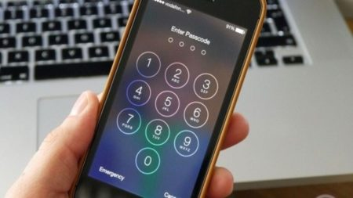
Рисунок 3.1 – Пароль і PIN-код

Незважаючи на високу ефективність такого пароля, один користувач виявив уразливість, яка дозволила отримати доступ до захищеного паролем смартфона Android 5.x. Просто треба було запустити додаток «Камера», а потім ввести занадто довгий рядок на екрані екстреного виклику. Це призвело до тимчасового зависання пристрою, а потім до повного доступу. Ця вразливість була виправлена при оновленні системи, але час від часу з'являються нові способи, що допомагають обійти блокування пароля (тобто розблокувати телефон не знаючи пароля) або PIN-код.

3.2 Графічний ключ

Одним з найпоширеніших методів блокування є так званий графічний ключ. Графічний пароль (ГП) - це система автентифікації, яка працює за допомогою вибору користувачем зображення у визначеному порядку, представленого в графічному інтерфейсі користувача. З цієї причини підхід ГП іноді називають графічною автентифікацією користувача.

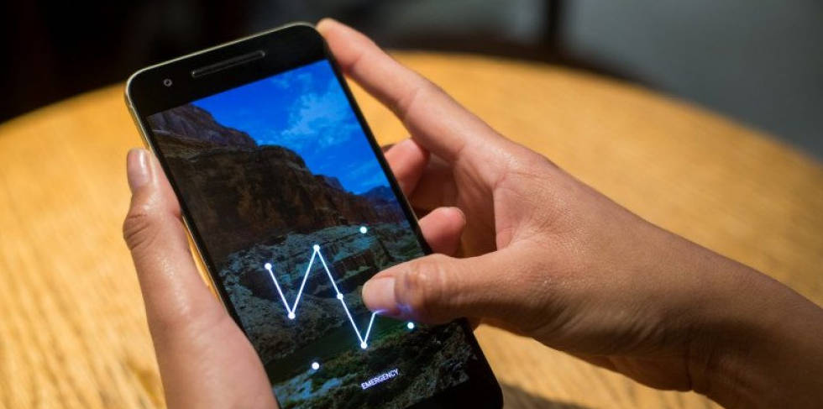
Рисунок 3.2 – Графічний ключ

ГП можуть забезпечити кращу безпеку, ніж текстові паролі, оскільки багато людей, намагаючись запам’ятати текстові паролі, використовують прості слова, а не рекомендований набір символів. Крім того, вони повинні бути стійкішими до жорстких атак, оскільки простір пошуку практично нескінченний.

3.3 Сканер відбитка пальця

Це зручний і швидкий спосіб розблокування. Якість в даному випадку означає швидкість, з якою сканер зможе розпізнати ваш палець і розблокувати смартфон. БС відбитків пальців - це метод розпізнавання образів, який розпізнає людину на основі вектора ознак, витягнутого з шаблону відбитка пальця (ВП) людини. Ці системи працюють в два етапи, а саме: фаза реєстрації і фаза автентифікації.

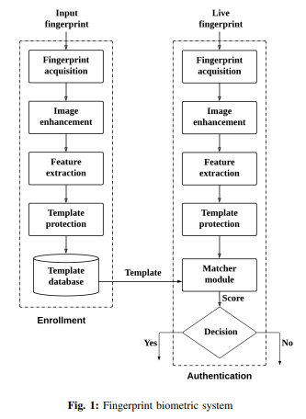
Рисунок 3.3 – Біометрична система відбитків пальців

На етапі реєстрації системний адміністратор виконує реєстрацію людини в біометричний додаток. Користувач кладе палець на поверхню датчика в пристрої введення. Якість ВП, знятого датчиком, залежить від стану пальця, такий як вологий або сухий палець, порізи на пальці, тиску, прикладеного пальцем, терміну служби датчика і т.д., і факторів навколишнього середовища, таких як вологість і температура [6].
Технології, які використовуються для виготовлення датчика ВП, включають в себе оптичний датчик, ємнісний датчик, датчик тиску, термодатчик, ультразвуковий датчик і т.д. Зображення, збиране датчиком, поліпшується за допомогою модуля поліпшення зображення. Модуль вилучення ознак витягує зображення з зображення відбитка пальця. Модуль захисту шаблонів створює зашифрований біометричний шаблон, який зберігається в базі даних шаблонів. Адміністратор реєструє користувача, призначаючи його облікові дані знятому відбитку пальця. Фаза автентифікації перевіряє і ідентифікує заявлену людину. «Перевірка» включає перевірку того, чи належить представлена ​​біометрія заявленому особі. «Ідентифікація» розкриває, хто пов'язаний з представленою біометричною інформацією. На цьому етапі користувач поміщає палець в систему і заявляє про себе як про зареєстрованого користувача. Ця спроба називається «живий відбиток».
Блокування смартфона за допомогою ВП здається привабливою ідеєю: не доводиться запам'ятовувати паролі - потрібний ключ завжди з собою, і до того ж унікальний. Індивідуальні особливості ідентифікації користувача на перший погляд можуть здатися ідеальним способом захисту пристрою від прямого злому.
ДС (thumbscanners, dactyloscopic scanners) - активно розвивається клас сканерів, заснований на зчитуванні ВП з відповідним кожному індивідууму папілярних візерунком з метою його автоматичної ідентифікації та прийняття певного рішення.
Сьогодні практично всі сучасні моделі смартфонів оснащуються СВП. Наявність цього датчика дозволяє користуватися функціями, що забезпечують високий ступінь захисту ПД та іншої інформації в пам'яті телефону.
Поліпшення зображення ВП за допомогою фільтра Gabor.

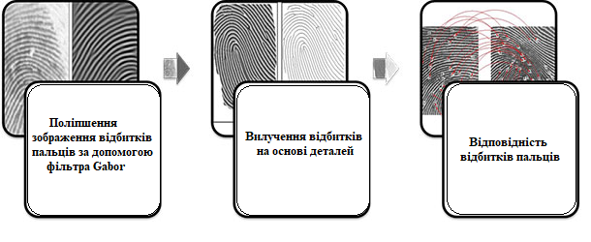
Рисунок 3.4 – Етапи розпізнавання відбитків пальців

Існують різні види шумів, таких як складки, плями і отвори, які можуть пошкодити зображення відбитка пальця. Якість зображення ВП не може бути покращено для невідновних областей відбитка пальця. Отже, необхідно використовувати алгоритм поліпшення, який може поліпшити чіткість гребенів і структур зображень відбитків пальців.
Першим етапом на етапі поліпшення зображення є нормалізація вхідного зображення відбитка пальця. Це робиться для того, щоб зображення відбитка пальця мало заздалегідь заданий середнє значення і дисперсію. Нормалізоване вхідне зображення відбитка пальця використовується для оцінки орієнтації зображення. Нормалізоване вхідне зображення ВП і ​​зображення орієнтації додатково використовуються для обчислення частоти зображення. Після цього обчислення кожен блок в нормованому вхідному зображенні відбитка пальця класифікується на відновлюваний або невідновлюваних блок для отримання маски області. Останній крок полягає в застосуванні набору фільтрів Габора до пікселів гребня і западини в нормалізованому вхідному зображенні відбитка пальця для отримання остаточного покращення зображення відбитка пальця. Фільтри Габора, які були застосовані до нормалізовано вхідному зображенню, були налаштовані на локальну орієнтацію гребня і частоту гребня.
Вилучення відбитків на основі деталей.
Бінаризація застосовується до поліпшеного зображенню відбитка пальця, а алгоритм зменшення - для зменшення товщини гребня до ширини в один піксель. Точки закінчень гребенів і біфуркацій називаються точками дрібниць і виділяються з використанням скелетного зображення. Набір об'єктів потім формується шляхом вилучення і збереження місця розташування точок розвороту і їх орієнтації. Для виділення точок дрібниць використовується метод перетину числа (CN). Метод числа перетинів використовує вікно 3 × 3 для перевірки локальній околиці кожного пікселя гребня. Закінчення гребня і біфуркації будуть потім витягнуті з зображення скелета.
Відповідність ВП.
Деталі витягуються з бази даних і робиться запит, а потім зберігаються в вигляді точок в двомірної площини. Ідея полягає в тому, щоб знайти відповідність між шаблоном і вхідним набором мінімальних значень з максимальним числом спарювань [7].
Дактилоскопічний метод захисту смартфонів використовує ряд програмних і апаратних засобів, за допомогою яких здійснюється розпізнавання відбитка пальця власника пристрою. В результаті, після розпізнавання, приймається рішення - відкрити або закрити доступ до машини або певного додатка, захищеному ділянці пам'яті і т.д. Можна зустріти дактилоскопічні модулі таких типів:
• Оптичний
• Напівпровідниковий
• Ультразвуковий

3.3.1 Оптичний сканер
Такий сканер - фактично маленький цифровий фотоапарат. Світло, що випромінюється світлодіодами, відбивається від пальця і потрапляє на світлочутливу матрицю, яка перетворює оптичний сигнал в цифровий.
Зчитується, аналізується і порівнюється не саме зображення відбитка, а його геометрія - відстань між лініями, форма, кривизна. Є два основних типи оптичного сканера (ОС). Перший - коли робиться знімок потрібної області пальця при дотику до сканера.
Другий – коли користувач проводить пальцем по сканеру, він робить серію знімків і програмно об'єднує їх в один. Такий метод називається протяжним (swipe).
Процес сканування починається, коли користувач кладе палець на скляну пластину, і ПЗС-камера робить знімок. Сканер має своє власне джерело світла, зазвичай масив світлодіодів, для освітлення гребнів пальця. Система фактично створює перевернуте зображення пальця, при цьому більш темні області представляють більше відбитого світла (ребра пальця), а світліші області представляють менше відбитого світла (западини між гребнями).
Перш ніж порівнювати роздруківку з даними резервування, процесор сканера перевіряє, що ПЗС зобразив чітке зображення. Він перевіряє середню яскравість пікселів або загальні значення в невеликому зразку і відхиляє сканування, якщо загальне зображення занадто темне або занадто світле. Якщо зображення відхилено, сканер коригує час експозиції, щоб пропустити більше або менше світла, а потім повторює спробу сканування.
Якщо рівень темряви достатній, система сканера продовжує перевіряти чіткість зображення (наскільки чітким є сканування відбитків пальців). Процесор переглядає кілька прямих ліній, що рухаються по горизонталі і вертикалі по всьому зображенню. Якщо зображення відбитка пальця має гарне визначення, лінія, що проходить перпендикулярно ребрам, буде складатися з почергових ділянок дуже темних і дуже світлих пікселів.
Якщо процесор виявить, що зображення чітке і правильно експоновано, він приступає до порівняння знятого відбитка пальця з відбитками пальців у файлі.

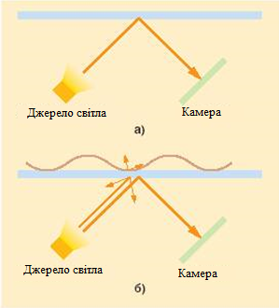
Рисунок 3.5 – Принцип дії оптичного сканера

Недоліки:
• складність з реалізацією компактних сканерів;
• вартість ДС, через велику кількість компонентів і складної технології виготовлення;
• оптичні сканери нестійкі до муляжів і мертвих пальців, але вже практично всі виробники реалізували механізми захисту від муляжів.
• схильність забруднення, подряпин, впливу фізичного стану пальця (вологість, наприклад).
Провідні виробники оптичних FTIR-сканерів: Digital Persona, BioLink, Identix.

3.3.2 Напівпровідникові (кремнієві) датчики
Заснований на властивості напівпровідників змінювати свої властивості в місцях зіткнення. Такі сканери бувають ємнісними, радіочастотними, термосканери, протяжні термосканери, В сучасних смартфонах напівпровідникові сканери місця не знайшли. Ймовірно, через складність впровадження враховуючи малі габарити мобільних гаджетів, а також дорожнечу. Великий плюс цієї технології в тому, що її за допомогою зліпка не обдуриш.

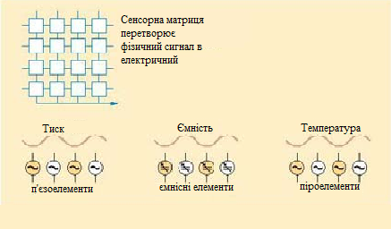
Рисунок 3.6 – Узагальнена схема роботи напівпровідникових сканерів

3.3.2.1 Ємнісні сканери (Сapacitive Scanners)
Є сьогодні найбільш поширеними напівпровідниковими пристроями для отримання зображення ВП. Їх робота заснована на ефекті зміни ємності p-n-переходу напівпровідника при зіткненні гребня папілярного візерунка з елементом напівпровідникової матриці. Існують модифікації ємнісних сканерів, в яких кожен напівпровідниковий елемент в матриці виступає в ролі однієї пластини конденсатора, а палець - в ролі іншої. При дотику пальця до датчика між кожним чутливим елементом і виступом-западиною папілярного візерунка утворюється ємність, величина якої визначається відстанню між рельєфною поверхнею пальця і ​​елементом. Матриця цих ємностей перетворюється в зображення ВП.
Принцип її роботи у моніторингу ємності зарядженої пластини. В тому місці, де шкіра прилягає до пластини, ємність менше, де між нею і пластиною є шар повітря – більше. Таким чином, створюється карта ємностей, яка співпадає, чи не співпадає з оригіналом, який зберігається у пам’яті пристрою.
Переваги:
• Низька собівартість
• Надійність
Недоліки:
• Неефективна захист від муляжів
Провідними виробниками сканерів даного типу є компанії Infineon, STMicroelectronics, Veridicom.

3.3.2.2 Радіочастотні сканери
Контактні напівпровідникові сканери. У радіочастотних сканерах (RF-Field Scanners) використовується матриця елементів, кожен з яких працює як мініатюрна антена. Радіочастотний модуль генерує сигнал низької інтенсивності і направляє його на скановану поверхню пальця. Кожен з чутливих елементів матриці приймає відбитий від папілярного візерунка сигнал. Величина наведеної в кожній мініатюрної антені ЕРС залежить від наявності або відсутності поблизу неї гребня папілярного візерунка. Отримана таким чином матриця напруги перетвориться в цифрове зображення відбитка пальця.
Переваги:
• Оскільки аналізуються фізіологічні властивості шкіри, ймовірність обману даного сканера прагне до нуля.
Недоліки:
• Нестійка робота при поганому контакті пальця.
Відомим виробником радіочастотних сканерів є компанія Authentec.
Принцип роботи - використання відображених радіочастотних хвиль від ділянок поверхні пальця. Приймачами є матриці - «мікроантенни». Дактилоскопічна зображення будується через різницю ЕРС, в точках папілярного візерунка. Цифрове зображення перетворюється за допомогою матриці - «мікроантенни» [8].
Провідна фірма виробник - Authentee.

3.3.2.3 Термосканери
Напівпровідникові контактні сканери. У термосканерах використовуються сенсори, які складаються з піроелектричних елементів, що дозволяють фіксувати різницю температури й перетворювати її в напругу.
Під час прикладання пальця до сенсора по температурі гребнів, що торкаються піроелектричних елементів, папілярного візерунка й температури повітря, що перебуває в западинах, будується температурна карта поверхні пальця, яка згодом перетворюється в цифрове зображення.
Існують також протяжні термосканери, в яких необхідно проводити пальцем по чутливої ​​майданчику, що складається з піроелектричних елементів. Провідна фірма виробник - Atmel.
Протяжні термосканери. У таких сканерах необхідно проводити пальцем по поверхні чутливого елемента. Принцип роботи дуже схожий з оптичними протяжними сканерами, але відмінність полягає в чутливому елементі
Недоліки:
- Чутливі до тиску сканери дають зображення низької якості;
- Необхідність прикладання пальця до напівпровідникової поверхні, тому що будь-який проміжний шар впливає на результати;
- Швидке зношування напівпровідникової поверхні;
- Ємнісні сканери чутливі до зовнішніх електричних полів, які здатні вивести сенсор з ладу;
- У проточних сканерів існує залежність якості зображення від швидкості руху пальця по скануючої поверхні.

3.3.3 Ультразвукові сканери
Ультразвуковий сканер (УЗС) - сканування поверхні пальця за допомогою ультразвукових хвиль і вимірювання відстані між джерелом хвиль і не рівності папілярного візерунка поверхні пальця. Якість зображення підвищується в 10 разів, на відміну від інших методів.
УЗС відбитків пальців використовують дуже високочастотний ультразвуковий звук. Щоб фактично захопити деталі відбитка пальця, апаратне забезпечення складається з передавача і приймача. Ультразвуковий імпульс передається на палець, який знаходиться над сканером.
Деяка частина тиску цього імпульсу поглинається, а частина відскакує назад до датчика, в залежності від гребнів, пор і інших деталей, які є унікальними для кожного відбитка пальця.
Датчик, який може виявити механічне напруження, використовується для розрахунку інтенсивності ультразвукового імпульсу в різних точках на сканері, що повертається. Сканування протягом більш тривалих періодів часу дозволяє отримувати додаткові дані про глибину, що призводить до дуже докладному тривимірному відтворення відсканованого ВП:
- Датчик безпосередньо вимірює структуру кінчика пальця;
- Долини відбитків пальців забезпечують низьке демпфірування колони;
- ВП забезпечують високу демпфірування колони;
- Дозвіл зображення дорівнює щільності стовпів;
- Унікально особливий акустичний підпис ВП.

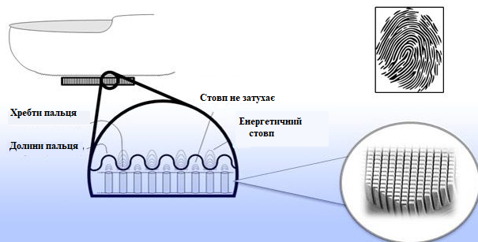
Рисунок 3.7 – Принцип роботи ультразвукового сканера

Даний спосіб відмінно захищений від муляжів, оскільки дозволяє отримувати і додаткові характеристики стану людини (наприклад, пульс).
Недоліки:
- висока ціна в порівнянні з оптичними і напівпровідниковими сканерами;
- великі габарити сканера;

3.4 Сканер розпізнавання обличчя

Хоча і здається, що сканер розпізнавання обличчя (СРО) - явище нове, насправді це не так. Функція вперше з'явилася на Android версії 4.0, а це приблизно 2012 рік. Опція використовує фронтальну камеру для зняття фото вашого обличчя, а після порівнює дані цієї фотографії з даними фронтальної камери в реальному часі. Рівень захисту у метода сумнівний.
Були випадки, коли сканер брав роздруковані фотографії за чисту монету і відкривав всі доступи потенційному зловмиснику. Але на сьогоднішній день технологія Face ID у смартфонах iPhone серії X, XR, XS та 11 самонавчальна, вона запам'ятовує зміни в обличчі за допомогою нейронних мереж в процесорі смартфона.
Система камер Apple TrueDepth складається з декількох компонентів. Працюючи в тандемі, датчики та компоненти проектують на ваше обличчя 30 000 інфрачервоних точок, які потім використовуються для відображення всіх його кривих і зморшок.

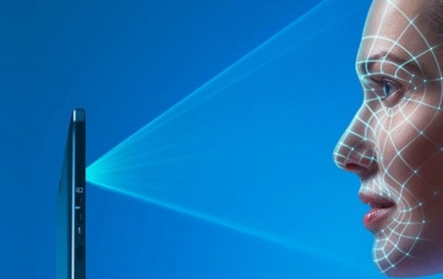
Рисунок 3.8 – Сканер розпізнавання обличчя

Під час початкового налаштування Face ID ця карта перетворюється на двовимірне зображення, яке iPhone потім використовує як головний ключ.
Кожен раз, коли користувач пробуджуєте екран на своєму iPhone, проектуються точки, його зображення відображається на карті, і це порівнюється з головним ключем, створеним під час налаштування.
Якщо він збігається, iPhone розблокується. Якщо ні, то попросять спробувати ще раз або ввести пароль, щоб розблокувати телефон. І все це відбувається за мілісекунди.
Якщо користувач натискає на дисплей, поки телефон знаходиться на столі, або піднімаєте телефон для перегляду сповіщень, Face ID активується і перевірить, чи власник дивиться на телефон.

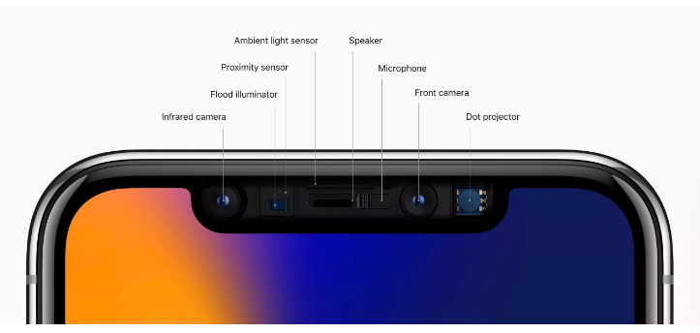
Рисунок 3.9 – Сканер розпізнавання обличчя

Окрім розблокування Face ID використовується також для:
- Авторизації Apple Pay;
- Підтвердження покупки в App Store, iTunes, iBooks;
- Вхід у програми сторонніх розробників, такі як програми банківська справа або керування паролями.
Ще одна особливість Face ID - це те, що коли ваша зовнішність трохи змінюється - скажімо, волосся у власника по-іншому, або він поголив бороду - Face ID може вийти з ладу.
Однак, коли користувач вводить пароль після того, як Face ID не вдалося розпізнати, він використовує це сканування, щоб дізнатись про те, що зовнішній вигляд власника змінився незначно, і наступного разу він повинен розпізнати без проблем [9].

3.5 Сканер райдужної оболонки ока

Сканування райдужної оболонки ока (СРОО) - це автоматизований метод біометричної ідентифікації, що використовує математичне розпізнавання образів зображень райдужної оболонки (РО) індивідуума, як одним, так і обома очима.
Кожна людина має унікально різний і дуже складний малюнок РО в кожному оці, який повністю розвивається в дуже молодому віці і залишається незмінним протягом усього життя. Це в поєднанні з тим фактом, що візерунки райдужної оболонки практично неможливо відтворити, робить сканування райдужної оболонки одним з найбільш безпечних і надійних доступних біометричних методів [10].
Сканування райдужної оболонки ока теоретично є більш безпечним, ніж сканування відбитків пальців, оскільки існує більше точок даних, з якими потрібно зіставлятися, але, знову ж таки, це залежить від конкретної реалізації. Всі ці методи біометричної автентифікації постійно удосконалюються і стають все розумнішими.
Розпізнавання залежить від рівня освітлення і положення очей користувача. Сканери в більш дорогих моделях можуть працювати в умовах поганої видимості і з різними ракурсами. Оболонка ока повинна бути внесена в базу смартфона.
Особливістю райдужки ока кожної людини є її унікальне розташування і незмінність з роками. Райдужна оболонка також має надзвичайно багату даними фізичну структуру і містить квітковий патерн, унікальний для кожної людини. Це дозволяє використовувати райдужну оболонку, як відбиток пальця, як біометричного захисту.
Для сканування малюнка райдужної оболонки ока застосовується випромінювання, близьке до інфрачервоного. Воно, по-перше, дозволяє сканеру працювати навіть в темряві, а по-друге, зчитує малюнок набагато точніше, ніж випромінювання видимого спектру світла. Окуляри та контактні лінзи не перешкоджають проходженню променів світла, тому не мають негативний вплив на якість розпізнавання.

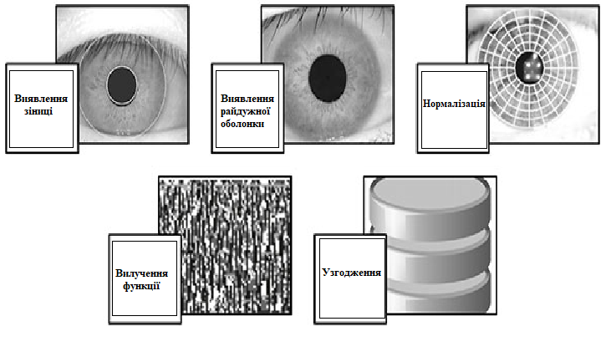
Рисунок 3.10 – Етапи розпізнавання райдужної оболонки

Перш ніж приступити до будь-якого з етапів, важливо отримати зображення райдужної оболонки, багате текстурою, оскільки всі наступні етапи будуть залежати від якості зображення райдужної оболонки. Камера використовується для захоплення зображення райдужної оболонки в контрольованій лабораторній середовищі. Це захоплене зображення потім передається в модуль локалізації, який виявляє частина райдужної оболонки від іншої частини зображення. Розглянемо ці етапи детально:
1) Виявлення зіниці.
Зіницю необхідно виявити і видалити з отриманого зображення ока, оскільки для зіставлення використовується тільки малюнок райдужної оболонки. Зіниця - найтемніша частина ока, і першим кроком є ​​пошук контурів отриманого зображення. Область зіниці містить найнижчі значення інтенсивності, тому її края можна легко знайти. Наступний крок після виявлення краю - знайти центр зіниці. Це досягається шляхом розширення виявленого краю зображення, а потім розширене зображення з заповненим колом зіниці використовується для обчислення евклідового відстані між ненульовими точками. Це відстань допомагає сформувати спектр, який показує найбільший зафарбований круг. Загальна інтенсивність спектра максимальна в центрі, оскільки зіниця - це найбільший зафарбований круг на зображенні. З цього спектрального зображення центр зіниці може бути обчислений як позиція пікселя, яка має максимальне значення. Відстань між центром зіниці і найближчим ненульовим пікселем - це радіус зіниці.
2) Виявлення райдужки.
Зовнішня межа райдужної оболонки визначається з використанням підходу зміни інтенсивності. Концентричні кола, які мають різні радіуси, відтягнуті від виявленого центру. У цьому підході коло РО виявляється шляхом знаходження кола, який показує найбільшу зміну інтенсивності в порівнянні з раніше намальованими колами. При такому підході зображення райдужної оболонки, що демонструють різкі відмінності між кордоном райдужної оболонки і склери, прекрасно працюють. Радіус РО і кордони зіниці використовується для перетворення кільцевої частини райдужної оболонки в прямокутний блок, відомий як смуга.
3) Нормалізація.
Локалізоване зображення РО перетворюється в смугу. Декартові координати спочатку перетворюються в полярний еквівалент, після чого виконується зіставлення. Перетворене зображення райдужної оболонки складається з точок, які взяті від кордону зіниці до зовнішнього кордону райдужки. По суті, це означає, що для кожного зображення розглядається одна і та ж група точок. Зображення райдужної оболонки необхідно нормалізувати, щоб гарантувати, що розмір смуги залишається постійним для різних зображень. Розмір зображення РО може варіюватися в залежності від розширення і розширення зіниці. Таким чином, розмір смуги райдужної оболонки постійний для кожного зображення райдужної оболонки.
4) Витяг функцій.
Унікальні характеристики райдужної оболонки отримують шляхом вилучення атрибутів або значень зображення. Ці атрибути або значення відомі як об'єкти і витягуються з зображення райдужної оболонки за допомогою процесу розкладання Хара Вейвлет. Процес Вейвлета Хаара розбиває зображення на чотири коефіцієнта - горизонтальний, діагональний, вертикальний і наближений. Коефіцієнт апроксимації знову розкладається на чотири коефіцієнта, і послідовності кроків повторюються для п'яти рівнів. Коефіцієнти останнього рівня об'єднуються для формування вектора і перетворення в двійкову форму. Це дозволяє легко порівнювати коди райдужної оболонки для бази даних і зображення запиту. Бінаризованими вектори потім передаються до відповідного модуль для порівняння.
5) Узгодження.
Підхід відстані Хеммінга використовується для порівняння кодів райдужної оболонки (IC), які генеруються для бази даних і запиту зображень. У цьому підході враховується різниця між бітами двох кодів, а число ділиться на загальне число порівнянь. Ця оцінка відповідності надається в якості вхідних даних для модуля злиття, який генерує остаточну оцінку відповідності.
Сильні сторони розпізнавання:
- Розпізнавання РО має доведену високу точність;
- При розпізнаванні райдужки не було помилкових збігів в більш ніж два мільйони перехресних порівнянь;
- Розпізнавання РО може обробляти дуже великі популяції на високій швидкості;
- Біометрична діафрагма дуже зручна, і людині просто потрібно кілька секунд заглянути в камеру. Процес захоплює відеозображення, яке є неінвазивний і по суті безпечним;
- РО дуже стабільна і залишається незмінною протягом усього життя людини. Також немає ніяких змін в фізичних характеристиках райдужної оболонки, навіть коли людина старіє;
- Розпізнавання діафрагми - це доступний біометричний метод, який має дуже низькі витрати на обслуговування. Крім того, він забезпечує плавну сумісність між різними постачальниками обладнання, а також може добре працювати з іншими додатками [7].

3.6 Розумне блокування (Smart Lock)

Це не зовсім спосіб блокування, це скоріше доповнення. Користувачів смартфонів Android можуть використовувати опцію Smart Lock, яка дозволяє автоматично розблокувати пристрій в певних ситуаціях.
Ця функція дозволяє налаштувати Android-пристрій так, щоб в певних умовах блокування екрану знімав блокування автоматично. Якщо власник перебуваєте в «безпечному місці», або якщо поряд з ним є довірений пристрій, або якщо пристрій на Android побачило ваше обличчя, смартфон або планшет розблокується, вам не потрібно буде вводити пароль або графічний ключ.
Смартфон залишається розблокованим:
- коли пристрій знаходиться в руці власника або в кишені, і зберігає його розблокованим. Коли власник кладе слухавку, він автоматично заблокується;
- Коли власник перебуває в будинку. Включення Smart Lock вирішує цю проблему, налаштовуючи надійні місця, наприклад, вдома, в офісі або в будь-якому іншому місці, де власник відчуває себе комфортно, залишаючи пристрій розблокованим на тривалий час. Ця функція вимагає включення GPS, що розряджає батарею швидше;
- функція Trusted Face. З його допомогою телефон розпізнає обличчя, щоб власник пристрою міг взаємодіяти з повідомленнями і розблокувати його;
- функція Trusted Voice. Після настройки виявлення голосу, пристрій може розблокувати себе, коли чує голосовий збіг. Ця функція не зовсім безпечна: хтось зі схожим голосом може розблокувати пристрій;
- якщо знаходиться в межах досяжності певного пристрою Bluetooth. Коли є підключення через Bluetooth до нового пристрою, такого як смарт-годинник, гарнітура Bluetooth, автомобільна стереосистема або інший аксесуар, пристрій дає запит, чи додати його в якості довіреної пристрою. Якщо користувач зареєструється, телефон буде залишатися розблокованим при кожному підключенні телефону до цього пристрою;
- Smart Lock також пропонує функцію збереження пароля, яка працює з сумісними програмами на пристрої Android і в браузері Chrome. Паролі зберігаються в профілі Google і доступні, коли користувач входить на сумісний пристрій. Для додаткової безпеки можете заборонити Google зберігати паролі з індивідуальних програм, таких як банківські або інші додатки, що містять конфіденційні дані. Єдиним недоліком є ​​те, що не всі програми сумісні, це вимагає втручання з боку розробників додатків;
Ці функції працюють завдяки акселерометру, Bluetooth, GPS і фронтальної камери. Додатковий захист - автоматичне блокувалася екрану після 4 години бездіяльності.

4. ДІЇ У ВИПАДКУ ВТРАТИ МОБІЛЬНОГО ТЕЛЕФОНУ

У випадку втрати мобільного телефону треба випробувати усі методи пошуку. Першим кроком потрібно скористуватися вбудованою функцією пошуку телефону. Ця функція найчастіше зустрічається в телефонах моделі iPhone. Для цього її потрібно активувати одразу при придбанні мобільного телефону.
Щоб знайти пристрій треба увійти в систему на веб-сторінці icloud.com/find або скористуватися програмою «Знайти iPhone» на іншому пристрої Apple та клацнути значок «Знайти iPhone». Необхідно вибрати пристрій, щоб переглянути його місцезнаходження на карті. Якщо користувач знаходиться поблизу, то можна відтворити на ньому звуковий сигнал, щоб знайти його по звуку. Якщо пристрій знаходиться далеко, то необхідно відзначити його як зникле. Саме ця дія дозволить дистанційно заблокувати пристрій за допомогою пароля і відобразити на екрані блокування повідомлення з номером телефону користувача. Це також дозволить відстежувати місцезнаходження пристрою. Якщо в службу Apple Pay були додані кредитні, дебетові або передплачені картки, включення режиму пропажі на час заблокує можливість здійснювати платежі через Apple Pay на зниклому пристрої.
Також власник мобільного телефону повинен повідомити про втрату або крадіжку пристрою в місцеві правоохоронні органи. Співробітники правоохоронних органів можуть запросити серійний номер пристрою.
Оскільки більшість користувачів зберігає свої особисті дані в телефоні необхідно стерти дані з пристрою. Щоб сторонні особи не змогли отримати доступ до них на зниклому пристрої, це можна зробити віддалено. Після видалення даних з пристрою (включаючи дані кредитних, дебетових або передплачених карт для Apple Pay) визначити його місцезнаходження за допомогою служби «Знайти [пристрій]» або «Знайти iPhone» на веб-сайті iCloud.com буде неможливо. Після видалення даних з пристрою також не вдасться його відстежити. Якщо після стирання даних з пристрою видалити його з облікового запису, функція Блокування активації вимикається. Після цього стороння особа може включити і використовувати знайдений пристрій.
Якщо в телефоні підключена функція Сімейний доступ, то будь-який член родини може допомогти в пошуку зниклого пристрою іншого члена сім'ї. Необхідно виконати вхід в iCloud одному з членів сім’ї, з використанням свого ідентифікатора Apple ID, після цього буде можливим знайти будь-який пристрій, пов'язаний з сімейною групою.
Якщо до втрати або крадіжки пристрою не було підключено програму «Знайти [пристрій]», користувачу не вдасться знайти його з її допомогою. Однак можна захистити дані змінивши пароль ідентифікатора Apple ID віддалено за допомогою комп’ютера. Таким чином користувач може запобігти отримання доступу до даних iCloud сторонніми особами або використання ними таких служб, як iMessage або iTunes, з загубленого пристрою. Також паролі на вашому пристрої для інших облікових записів в Інтернеті. Такі як облікові записи електронної пошти, Facebook або Twitter та інші соціальні мережі.
Необхідно повідомити оператора стільникового зв'язку про втрату або крадіжку пристрою. Відключивши обліковий запис, таким чином запобігти здійснення дзвінків, відправлення текстових повідомлень і використання даних.
Також існує функція, котра налаштовує телефон на самознищення. Тобто видаляються всі дані після 10 невдалих спроб введення пароля.
На просторах інтернету зустрічаються додатки, які додатково захищають дані на мобільних пристроях. Одним з них є CM Locker Android - головна функція це фотографування зловмисника. Коли стороння людина вводить неправильний пароль, програма включає фронтальну камеру і фотографує його. Зображення висилається на вказану раніше пошту. CM Locker забезпечує надійний захист смартфона від крадіжки. При установці він прив'язується до аккаунту в Facebook, тому після втрати гаджета власник: віддалено заблокує його, визначить місцезнаходження, увімкне сирену [11].
Базова функція програми - блокування екрану. За допомогою її користувач виставляє на екран цифровий або графічний ключ. На телефонах, оснащених зчитуванням відбитків пальців, можлива установка такої розблокування. Блокувати можна не тільки екран, але і додатки, наприклад.
Додаток Prey – це програма, яка розроблена для того, щоб власники мобільних телефонів завжди могли відстежити розташування телефону або ноутбука після інсталяції у відповідній програмі, де буде посилатися сигнал, що дає можливість відстежити переміщення пристрою. Сигнал, передає інформацію про знаходження пристрою, стан мережевого підключення, датчиках температури, і, при бажанні користувача, дає можливість здійснити деякі операції з його вмістом.
За допомогою веб-камери ноутбука або фронтальної камери телефону можна спробувати зробити фотографію викрадача, щоб знати, як він виглядає. Можна швидко видалити всі особисті дані, повідомлення в Thunderbird і Outlook, а також видалити всі збережені паролі, або повністю заблокувати пристрій, унеможлививши роботу з ним без введення спеціального пароля [12].

5. АНАЛІЗ ЕФЕКТИВНОСТІ МЕТОДІВ БЛОКУВАННЯ ТЕЛЕФОНУ

В цьому розділі буде розглянуто ефективність різних методів блокування. Підсумкова оцінка буде складатися з стійкості злому, зручності розблокування, легкість запам’ятовування, скритність.
Стійкість злому (СЗ) – здатність протистояти зовнішній руйнівній дії. Передбачає забезпечення необхідного рівня її безпеки незалежно від зовнішніх і внутрішніх факторів, що впливають на безпеку інформації.
Зручність розблокування (ЗР) – пристосованість для використання, наявність умов, можливостей для легкого використання.
Скритність – потайним (таємним) проведенням заходів щодо захисту інформації. Чим вище скритність, тим більше невизначеність вихідних даних у зловмисника і тим менше у нього можливостей по добуванню інформації.

5.1 Аналіз ефективності PIN-коду

Незважаючи на високу ефективність PIN-кода користувачі частіше всього використовують прості чотирьох значні комбінації. Кожен з паролів являє собою комбінацію з 4 цифр від 0000 до 9999. Найпопулярніший пароль: 1234 - становить близько 11% від 3,4 мільйона всіх паролів. Наступний за популярністю чотиризначний пароль - 1111, близько 6% від усієї вибірки. Третє місце займає пароль 0000 з 2% [13].

Таблиця 5.1 – Часто використовувані паролі
№ | PIN | Частота | № | PIN | Частота
1 | 1234 | 10.713% | 2 | 1111 | 6.016%
3 | 0000 | 1.881% | 4 | 1212 | 1.197%
5 | 7777 | 0.745% | 6 | 1004 | 0.616%
Продовження таблиці 5.1 – Часто використовувані паролі
№ | PIN | Частота | № | PIN | Частота
7 | 2000 | 0.613% | 8 | 4444 | 0.526%
9 | 2222 | 0.516% | 10 | 6969 | 0.512%
11 | 9999 | 0.451% | 12 | 3333 | 0.419%
13 | 5555 | 0.395% | 14 | 6666 | 0.391%
15 | 1122 | 0.366% | 16 | 1313 | 0.304%
17 | 8888 | 0.303% | 18 | 4321 | 0.293%
19 | 2001 | 0.290% | 20 | 1010 | 0.285%

З точки зору теорії ймовірності, якби PIN-коди були розподілені рівномірно, то перебравши 20 паролів з 10 000, можливо вгадали вірний пароль з ймовірністю 0,2% [13].
Також під певним кутом ми можемо спостерігати на екрані телефону слід від пальця і таким чином розпізнати пароль.

5.2 Аналіз ефективності графічного ключа

Численні витоки даних не раз доводили, що найпоширеніші паролі (а також найбільш вразливі), це варіації на тему «password», «p@$$в0rd» і «1234567». Коли в 2008 році в Android з'явилися графічні ключі, здавалося, вони можуть змінити ситуацію. Але ситуація з ГП мало відрізняється від ситуації зі звичайними паролями.
Випускниця Норвезького університету природних і технічних наук Марті Лёге (Marte Løge) провела дослідження даної теми. Було зібрано приблизну кількість прикладів реальних ключів «з життя», вибірка вийшла невелика - вона проаналізувала 4 000 Android lock Patterns (ALP) [14].

Таблиця 2.1 – Кількість комбінацій для різної кількості точок
Довжина графічного ключа | Число комбінацій
4 | 1,624
5 | 7,152
6 | 26,016
7 | 72,912
8 | 140,704
9 | 140,704

У разі графічних паролів спостерігається той же підхід, яким люди керуються при створенні PIN-кодів і звичайних буквено-числових комбінацій. ALP може містити не менше 4 вузлів і не більше 9, що сумарно дає 389,112 можливих комбінацій. Так само як у випадку зі звичайними паролями, число комбінацій зростає експоненціально, разом з довжиною графічного ключа [14].
В цілому, основні зібрані дані такі:
- 44% ALP починаються з верхнього лівого вузла
- 77% починаються в одному з чотирьох кутів екрану
- 5 - середнє число задіяних в ГП вузлів, тобто зловмиснику доведеться перебрати менше 8 000 комбінацій
- У багатьох випадках ГП складається за 4 вузлів, а це вже менш 1,624 комбінацій
- Найчастіше ALP вводять зліва направо і зверху вниз, що теж значно полегшує підбір
Серед позитивних аспектів цього варіанта захисту, є фактор швидкості і простота. Справді, набагато легше простежити малюнок за допомогою різних точок, ніж писати пароль або PIN-код. Хоча це може здатися надзвичайно безпечним, ця система має вразливі місця.
Наприклад, будь-яка людина, яка дивиться на дисплей, може запам'ятати послідовність. Як правило, руки людини залишають сліди на дисплеї пристрою. В результаті попереднього розблокування, користувач може випадково залишити слід, який може бути використаний, щоб знайти комбінацію.
Але ймовірність цього способу вкрай мала, так як слід від пальця може бути зіпсований через те, що після розблокування користувач здійснював якісь дії з телефоном.

5.3 Аналіз ефективності дактилоскопічного сканера

Злом датчика відбитків має на увазі імітацію пальця, за допомогою якого можна розблокувати смартфон. Наскільки докладною і якісною повинна бути імітація, з якого матеріалу виконана - залежить від технології, на якій побудований датчик конкретної моделі смартфона.
Ультразвукові датчики марно намагатися обдурити за допомогою відбитка, роздрукованого з високою роздільною здатністю на спеціальній токопровідному папері, але стандартні ємнісні сканери таким чином перехитрити можна. А ось ультразвуковий датчик за допомогою пальця, надрукованого на 3D-принтері, причому матеріал особливого значення не має. Практично будь-який датчик прийме за справжній накладної відбиток, виконаний з тонкого шару струмопровідного матеріалу і надітий поверх пальця.
Безпосередньо порівняти безпеку Apple Touch ID з ситуацією в світі Android не вийде: якщо у Apple пристроїв одиниці, то смартфонів на Android, навпаки, занадто багато. У них можуть використовуватися найрізноманітніші датчики, засновані на різноманітних технологіях (від ємнісних і оптичних до ультразвукових). Для різних датчиків підбирають різні технології обходу. Наприклад, для Samsung Galaxy S6 цілком спрацьовує фінт з розблокуванням телефону моделлю пальця, надрукованій на 3D-принтері з самого звичайного пластика (з Apple Touch ID такий простий трюк не пройде, для друку потрібно буде використовувати матеріал, що володіє особливими властивостями). Деякі інші пристрої легко обманюються роздрукованими з високою роздільною здатністю картинками.
А ось порівняння з Nexus Imprint цілком має сенс. У Nexus 5X і 6P Google використовував зразково-показовий підхід до безпеки. Це невідключаєме шифрування розділу даних, і грамотна інтеграція датчиків відбитків, та й самі датчики обрані не аби як. У пристроях сторонніх виробників можуть використовуватися недостатньо безпечні датчики, можуть бути відверті діри в безпеці (незважаючи на формальну відповідність вимогам Android Compatibility Definition).
Існують кілька методів злому дактилоскопічних сканерів, але не всі вони підходять до всіх типів. Один з методів обману дактилоскопічних сканерів розробили співробітники Університету штату Мічиган. Використовуючи спеціальні струмопровідне чорнило виробництва компанії AgIC, вони роздрукували на звичайному струменевому принтері різні зразки відбитків. За допомогою надрукованих "пальців" дослідникам вдалося без проблем розблокувати відразу два популярних смартфона - Samsung Galaxy S6 і Huawei Honor 7. Розблокування відбувається без будь-яких помилок - папірець з нанесеним на неї малюнком смартфони сприймають як звичайний палець. Єдиною умовою, за словами вчених, є точна відповідність роздруківки реальному розміру пальця.
Ще одним способом обходу дактилоскопічної захисту є виготовлення точної копії пальця з пластичного матеріалу - наприклад, пластиліну, який попередньо поміщається в гіпсову форму, що повторює форму пальця і ​​малюнок шкіри. Правда, для цього потрібно, щоб власник пальця погодився на цю процедуру і не перешкоджав їй.
В даній атестаційній роботі було виконані спроби отримати ВП за допомогою якого намагалися розблокувати телефони моделей iPhone і Xiaomi. Для такого експерименту нам знадобилося: тонер або простий олівець, аркуш паперу, скоч. Для початку ми розсипали тонер на аркуші паперу, потім вимазали в ньому палець, який використовуємо для розблокування телефону. Після цього акуратно залишаємо відбиток на липкій стороні скоча і приклеюємо його на файлик, щоб не зіпсувати його вид. Далі беремо МТ, відбиток і прикладаємо його до кнопки розблокування.

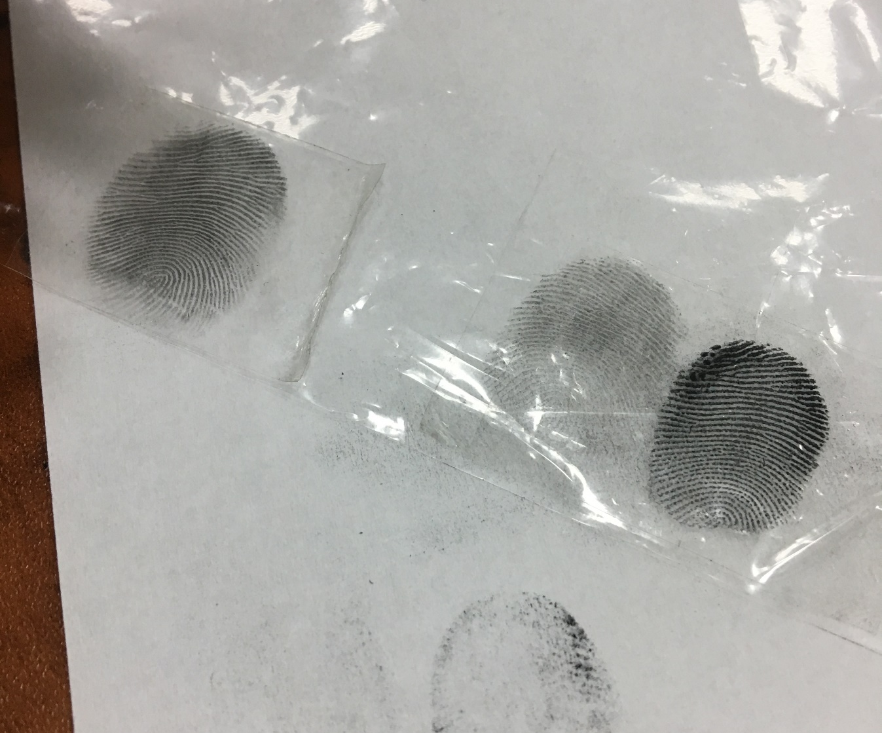
Рисунок 5.1 – Відбитки пальців першого експерименту

На жаль цей експеримент не став успішним, так як датчик сканування не оптичний. За допомогою цього експерименти ми прийшли до висновку, що в смартфонах, які були використані в експерименті, вбудований ємнісний датчик, який не реагує на звичайний зліпок пальця оскільки ідентифікація проводиться не по малюнку, а на зміну рівня заряду на конденсаторах.

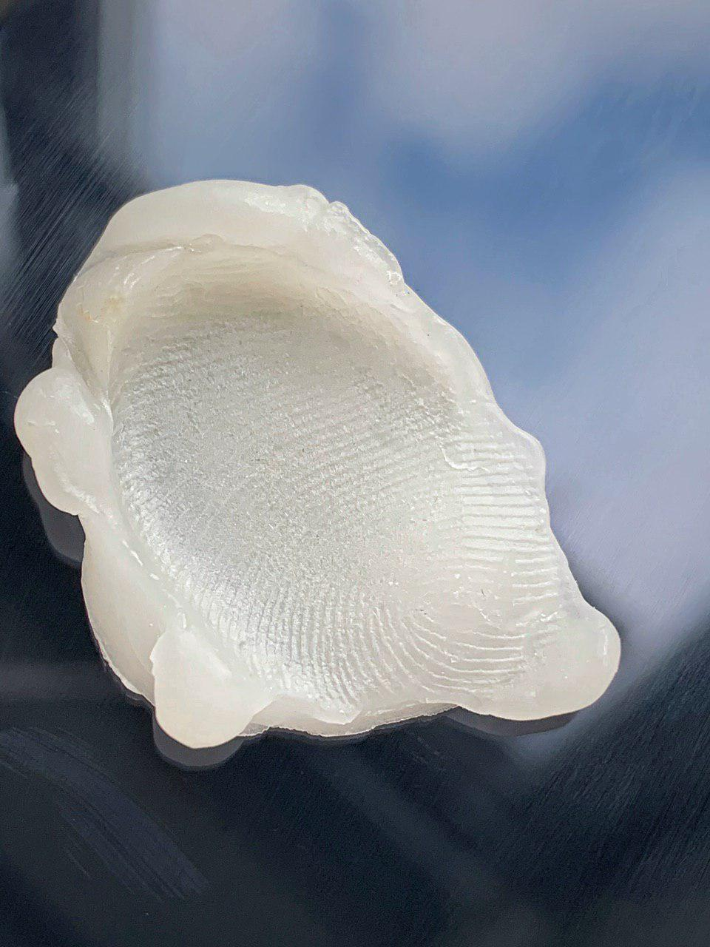
Рисунок 5.2 – Зліпок відбитка пальця

В наступному експерименті були використані інші матеріали, котрі мають токопровідні елементи. Спочатку був зроблений зліпок пальця, який використовується для розблокування. Після висихання зразка, відбиток був залитий речовиною яка володіє токопровідною властивістю.
Після цього був отриманий відбиток пальця який мав токопровідну властивість та рельєфну форму. Цей зразок був прикладений до пальця сторонньої людини, заздалегідь розігрітий до температури тіла. Далі беремо телефон, відбиток і прикладаємо його до кнопки розблокування.
Після спроби 10-ої телефон марки iPhone був розблокований, а телефон Xiaomi – ні, в ході цього експерименту було визначено, що телефон цієї марки має ультразвуковий сканер.

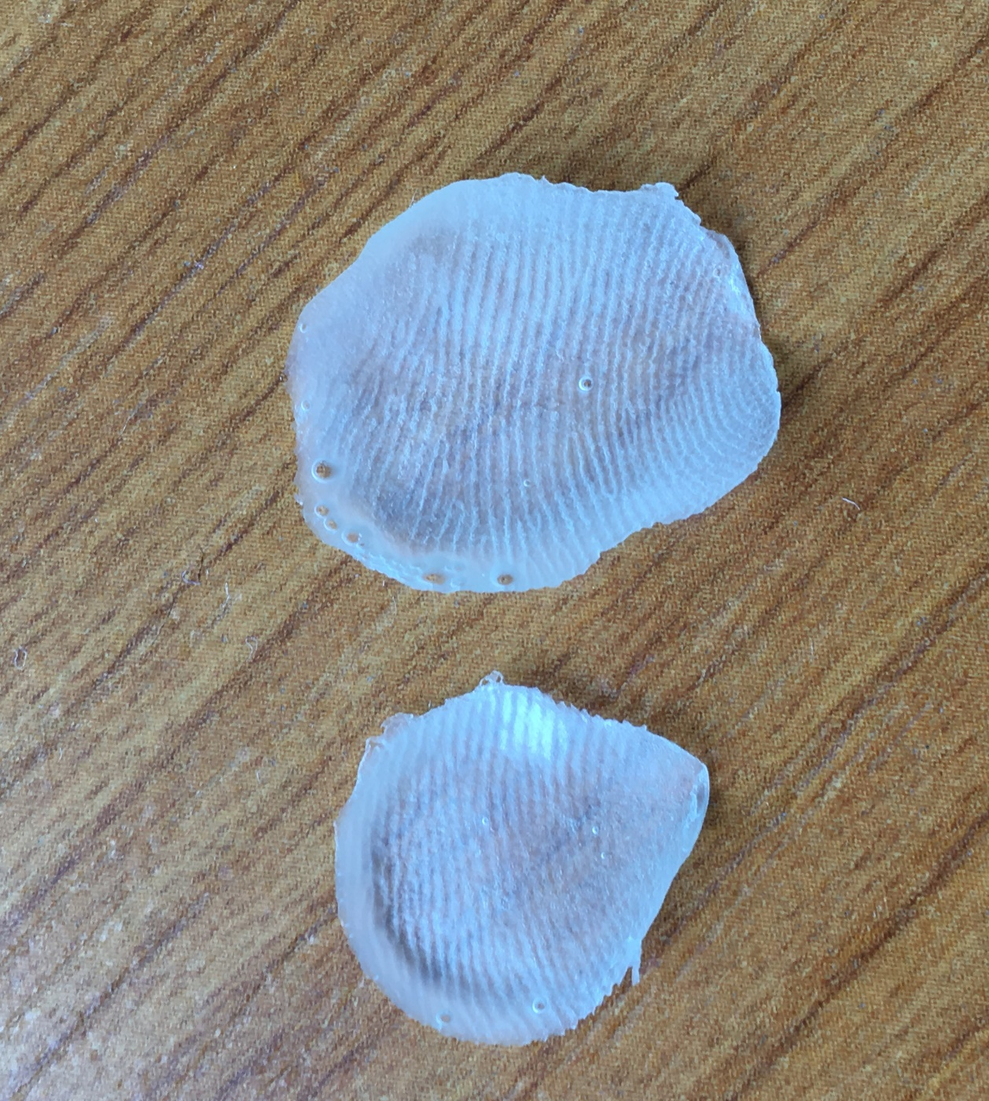
Рисунок 5.3 – Зразки відбитків пальців користувачів iPhone та Xiaomi

Висновок цього експерименту: моделі телефонів які мають високу ціну не гарантують того, що дані, які зберігаються в телефоні будуть добре захищені. Та модель телефону Xiaomi, який приймав учать в експерименті, має високий рівень стійкість злому дактилоскопічного сканера.
Також система може видавати помилки. Два зразка однієї і тієї ж біометричної характеристики від однієї й тієї ж людини - наприклад, два відбитки вказівного пальця правої руки - не зовсім однакові через недосконалі умови візуалізації (таких як сенсорний шум і сухі пальці), зміни у фізіологічній поведінці користувача (такі як порізи і забої на пальці), умови навколишнього середовища (наприклад, температура і вологість) і взаємодія користувача з датчиком (наприклад, розміщення пальця).
Таким чином, відповідь системи біометричного зіставлення зазвичай являє собою бал відповідності s (зазвичай одне число), який кількісно визначає подібність між вхідними даними і уявленнями шаблону бази даних. Чим вище оцінка, тим більш впевненою є те, що система двох біометричних вимірювань походить від одного людини. Поріг t регулює системне рішення. Система робить висновок про те, що пари біометричних зразків, що дають оцінки вище або рівні t, є парами пари (тобто вони належать одній і тій же людині). Отже, пари біометричних зразків, що дають оцінки нижче t, є парами які належать різним особам. Розподіл балів, отриманих з пар зразків від різних осіб, називається розподілом самозванців; розподіл балів, отриманих з пар вибірок від однієї людини, називається справжнім розподілом.

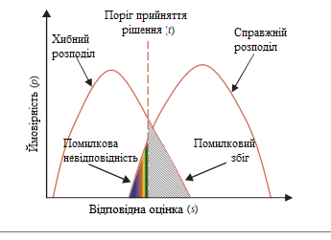
Рисунок 5.3 – Частота помилок біометричної системи

Біометрична система верифікації може бути двох типів помилок:
- Помилка біометричних вимірювань від двох різних осіб стають від однієї й тієї ж людини (так званий помилковий збіг або помилкове прийняття);
- Помилка двох біометричних вимірювань від однієї й тієї ж людини - від двох різних осіб (так званий помилковий невідповідність або помилкове відхилення) [15].

5.4. Аналіз ефективності сканера розпізнавання обличчя

Зламати FaceID не так просто. У сканерах використовують інфрачервону систему, щоб проектувати сітку з 30 000 невидимих світлових точок на обличчя користувача. Потім інфрачервона камера фіксує спотворення цієї сітки, коли користувач повертає свою голову, щоб відобразити тривимірну фігуру особи.
Ця 3-D форма повинна виявитися набагато складнішою для підробки, чим простіша система розпізнавання зображень.
3-D системи розпізнавання обличчя були підроблені раніше: два роки тому базующа в Берліні SR Labs використовувала гіпсову форму особи випробуваного, щоб створити модель, що перевершує систему розпізнавання осіб Hello від Microsoft. Ця установка була реалізована на ноутбуках різних марок і використовувала інфрачервоні камери з одним і тим же типом вимірювання. Група дослідників не публікувала, який матеріал вона використовувала в цій формі, але засновник SR Labs Карстен Нол зазначив, що вона імітує не тільки форму обличчя, але і світловідбиваючі властивості шкіри[16].
Існує й інша імовірність загрози. Телефони з FaceID мають двухфакторну аутентифікацію з PIN-кодом, тобто якщо зловмисник не зможе подробити обличчя користувача в нього буде другий варіант проникнення. Для цього йому потрібно буде дізнатися PIN-код.

5.5 Аналіз ефективності сканера райдужної оболонки ока

На жаль, незважаючи на перший погляд високий рівень безпеки, цей метод був дуже швидко зламаний. Для хакера було досить зробити фотографію сітківки з високою роздільною здатністю, зроблена на ІК-камеру, контактні лінзи і сам смартфон. В ході внутрішнього розслідування було встановлено, що домогтися результату при використанні такого методу неймовірно складно. Останній Samsung Galaxy S8, оснащений сканером IRIS, був успішно розблоковано з використанням такого підходу [17].
Цей спосіб може бути реалізований тільки з використанням складної техніки і за умови збігу ряду обставин.
Тут, так само як і у випадку з дактилоскопічним сканером та FaceID, потрібен додатковий спосіб захисту. Це може бути пароль, пін-код або графічний ключ. Але пароль теж не дає гарантії того, що зловмисник не зможе його підібрати або дізнатися.

5.6 Аналіз ефективності SmartLock

Не дивлячись на те що Smart Lock на Android, може сильно спростити життя, але все ж є вагомі причини її не використовувати.
Якщо підключена розблокування за місцем розташування і користувач знаходиться якраз в цьому «безпечному місці», зловмисник може скористатися цією можливістю, відвернути і викрасти пристрій.
Звідси можна зробити висновок, що Smart Lock може полегшити використання пристроєм, але якщо щоб убезпечити свої дані краще відключити цю функцію і користуватися графічними ключами або біометричними методами блокування.

5.7 Порівняльна таблиця аналізу ефективності

Зібравши дані з аналізу ефективності методів блокування можна побачити які з методів мають найвищий ступінь захисту.

Таблиця 5.3 – Порівняльна таблиця аналізу ефективності
Метод блокування | Стійкість до злому (к-сть можл комб), K₁ | Зручність розблокування (%), K₂ | Легкість  запам’ятовування (%), K₃ | Скритність (%),  K₄ | Ефективність,  E | Загальний рейтинг
PIN/Пароль | Нижче середньої  (10000) | 35% | 50% | 15% | 262 | 5
Графічний ключ | Нижче середньої  (389000) | 50% | 50% | 10% | 9 725 | 4
Дактилоскопічний сканер | Середня  (2⁶⁵) [28] | 85% | 100% | 50% | 1,56*10¹⁹ | 2
Сканер розпізнавання обличчя | Вище середньої  (10⁶) [19] | 95% | 100% | 40% | 380 000 | 3
Сканер райдужної оболонки ока | Висока  (2²⁰⁰) [20] | 100% | 100% | 100% | 1,6*10⁶⁰ | 1
SmartLock | Низька  (1) | 70% | 100% | 100% | 0,7 | 6

Ефективність методу розраховано за формулою:
E = K₁K₂K₃K₄
Найбільшу ефективність має СРОО. Тому що він має високу СЗ, ЗР, скритність та легкість запам’ятовування на відміну від інших методів.
Проблемою дактилоскопічного сканеру, який знаходиться на другому місці, являється ЗР. Він також не завжди спрацьовує з першого разу. Це трапляється через те що, коли пальці вологі або мають не чисті фаланги пальців чи садни з порізами, сканер видає помилку зчитування та розпізнає його як чужий. Також проведений експеримент з допомогою якого вдалось розблокувати телефон дає зрозуміти те, що стійкість до злому – середня.
На третьому місці стоїть сканер розпізнавання обличчя. В таблиці вказано 95% ЗР, через те, що сканер має невелику похибку в розпізнанні обличчя. Наприклад, коли на обличчі є невеликі зміни, такі як яскравий макіяж, сонцезахисні окуляри, садна та синці сканер розпізнає не з першого разу. Також він має вище середньої СЗ.
На четвертому місці та п’ятому стоять ГП так PIN-код з паролем. Саме через низьку зручність, СЗ та скритність. На останньому шостому місці знаходиться SmartLock. Хоча легкість та скритність має 100%, але дуже низька СЗ не дає 100% гарантії збереження ПД на телефоні.
Також для додаткового захисту мобільного телефону можливе використання вбудованих датчиків в смартфон.
Акселерометр - визначає переміщення смартфона в трьох площинах, а також відстань переміщення мобільного пристрою в просторі.
Гіроскоп - визначає положення нерухомого смартфона.
Магнітометр - зчитує магнітне поле Землі.
Датчик наближення - вбудовані датчик, який знаходиться біля передньої камери реагує на наближення і під час виклику телефон блокується.
Барометр – вимірює атмосферний тиск.
Датчик Холла - фіксує магнітне поле і його напруженість.
Використання акселерометра для додаткового блокування смартфона може бути перед основним розблокуванням користувачем, при виконанні, наприклад, наступних дій: після виймання телефона з кишені зробити змах декілька раз с певною амплітудою за певний час.
Використання гіроскопа для додаткового блокування здійснюється шляхом певної кількості обертання смартфона за певний час користувачем.
За допомогою датчика Холла та додатковим застосуванням чохла с магнітом ключем розблокування може бути кількість спроб підняття верхньої кришки чохла за певний час.
Датчик наближення може слугувати в якості додаткового блокування наступним чином – користувач декілька разів на певний час закриває датчик пальцем.
Також в якості додаткового блокування може застосуватись мікрофон, який буде реагувати на кількість стуків по корпусу.
Кожен з цих методів окремо не забезпечує високу ефективність, але є доволі легким до запам’ятовування та скритні, що в комбінації з основними методами блокування підвищує загальну ефективність.

ВИСНОВКИ

В атестаційній роботі розглянуто кожен метод блокування і виходячи з цього можна сказати, що проникнути несанкціоновано в чужий телефон складно, але завдяки експерименту проведеному з дактилоскопічним сканером було визначено, що це реально. Метою цієї роботи було більш детально ознайомитись з методами блокування смарфонів та з додатками які додатково захищають дані на мобільних пристроях.
Оскільки зловмисники продовжують націлюватись на мобільні пристрої, треба серйозно поставитися до безпеки своїх персональних даних, які зберігаються в смартфонах. Мобільні пристрої так само вразливі, якщо не вразливіші, ніж ПК та інші типи комп'ютерного обладнання. Вони піддаються погрозам у вигляді зловмисного програмного забезпечення, соціальної інженерії, веб-атак, мережевих атак та фізичних крадіжок.
Зібравши дані з аналізу ефективності методів блокування можна зробити висновок, що біометричні методи блокування кращі з точки зору легкості та зручності в використанні. З одного боку, спостерігати, як користувач вводить свій PIN-код смартфона в кафе, набагато простіше для потенційного злодія, ніж створювати робочу копію відбитка пальця, але з іншого боку, відбитки пальців, голос, райдужна оболонка і інші біометричні дані все в деякій мірі схильні до підробці і ніколи не можуть бути змінені в разі злому. Але дістати якісне фото райдужної оболонки дуже складно і саме тому метод сканування райдужної оболонки ока є найбільш ефективним методом захисту персональних даних в мобільному телефоні.
Щоб захистити смартфон, не треба використовувати прості графічні ключі (шаблони фігур) для блокування екрану. Треба уникати посилань на імена, дати і загальні слова при використанні ПІН-коду і паролів.
Необхідно вимкнути всі функції, які дозволяють дати доступ до смартфону третій стороні. І найкраще - використовувати подвійний захист і мінімізувати кількість невдалих спроб розблокування.
Незважаючи на удосконалення технологій для захисту даних загрози для мобільних пристроїв зростають, адже різноманітні віруси та програми також розвиваються та удосконалюються. Не дивлячись навіть на високий рівень захисту системи, людський фактор відіграє не останню роль в її безпеці. Тож потрібно бути обережними і фільтрувати те що надходить у телефон та те, що надсилаєте іншим.

ПЕРЕЛІК ДЖЕРЕЛ ПОСИЛАННЯ

- Цифра дня: Сколько пользователей смартфонов в мире? URL: https://www.ferra.ru/news/mobile/smartphone-penet
- Mobile Theft & Loss Report, 2018. URL: https://preyproject.com/blog/wp-content/uploads/2019/
- Mobile security (wireless security). URL: https://whatis.techtarget.com/definition/mobile-security
- Threats to Your Mobile Device Security, 2018 URL: https://hackernoon.com/threats-to-you
- Проблемы безопасности смартфонов. URL: https://www.osp.ru/os/2013/01/13033981/
- Security Vulnerabilities Against Fingerprint Biometric System. URL: https://arxiv.org/pdf/1805.07116.pdf
- Iris Recognition Scanners vs. Fingerprint Scanners: Compare and Contrast. URL: https://www.bayometric.com/iris-recognition-scanners-vs-fingerprint-scanners/
- Биометрическая идентификация по отпечаткам пальцев. URL: https://cyberleninka.ru/article/n/
- Apple Face ID: Everything you need to know. URL: https://www.cnet.com/how-to/apple-face-id-everything-you-need-to-know/
- [In-Depth Look] Keeping an Eye on Security: The Iris Scanner of the Galaxy Note7. URL: https://news.samsung.com/global/in-depth-look-keeping
- CM Locker 4.9.6 для Андроид. URL: http://programmy-dlya-android.ru/interfeys/261-cm-locker.html
- Prey. URL: https://soft.mydiv.net/win/download-Prey.html
- Анализ PIN-кодов (часть 1), 2012. URL: https://www.securitylab.ru/analytics/432021.php
- Графические ключи так же предсказуемы, как пароли «1234567» и «password». URL: https://xakep.ru/2015/08/21/alp-stat/
- Biometric Recognition: Security and Privacy Concerns. URL: http://biometrics.cse.msu.edu/Publications/Gen
- How Secure Is the iPhone X's FaceID? Here's What We Know. URL: https://www.wired.com/story/iphone-x-faceid-security/
- Как работает сканер радужной оболочки глаза и для чего он смартфону? URL: https://www.iguides.ru/main/gadgets/
- Дактилоскопия. URL: https://ru.wikipedia.org/wiki/
- Как работает FaceID в iPhone X: алгоритм на Python. URL: https://habr.com/ru/post/472948/
- Как это работает? Сканер радужной оболочки URL: https://hi-news.ru/eto-interesno/kak-eto-rabotaet-skaner-raduzhn

